

UNIVERSIDAD AUTONOMA DE NUEVO LEON

FACULTAD DE CIENCIAS FISICO MATEMATICAS

Laboratorio de Programación orientada a objetos
Laboratorio 04 — Herencia en Java

Grupo 031
Mauricio Roberto Cortes Martinez 1811411

31 de agosto de 2026

Objetivo

Aplicar los conceptos de herencia y polimorfismo en Java mediante la creación de jerarquías de clases usando extends e implements. Se utilizará la sobreescritura de métodos con @Override y la reutilización de comportamiento de la clase padre mediante super para modelar el motor de personajes de un videojuego RPG.

Introducción

En la Programación Orientada a Objetos (POO), la herencia es un pilar fundamental para promover la reutilización de código y establecer relaciones lógicas e intuitivas entre los objetos. Su propósito es definir un comportamiento base común y permitir que otras clases lo adopten y extiendan. En esta práctica, se modela un motor de combate para un videojuego de rol (RPG). A través de este sistema (compuesto por una clase Personaje y subclases como Guerrero, Mago y Arquero), se explora cómo la interfaz Combatiente dicta un contrato obligatorio, mientras que el polimorfismo permite que cada clase ejecute mecánicas de ataque y defensa completamente únicas, asegurando un diseño de software escalable y libre de código duplicado.

Explicación del tema
- ¿Cuál es la diferencia entre extends e implements? ¿Cuándo usas cada uno?

extends se utiliza para heredar de una clase padre, transmitiendo tanto la estructura (atributos) como el comportamiento (métodos). Se usa cuando existe una relación estricta de tipo "Es-un" (Ej: Un Mago es un Personaje). implements se emplea para firmar el contrato de una interfaz, obligando a la clase a desarrollar los métodos definidos sin heredar variables de estado. Se usa cuando se busca garantizar que una clase "Puede-hacer" algo (Ej: Cualquier entidad del juego puede implementar la interfaz Combatiente).

- ¿Qué ventaja tiene llamar super.atacar() dentro de Guerrero.atacar() en lugar de reescribir todo?

Evita la duplicación de código y centraliza la lógica compartida. Al usar super, se reutiliza el comportamiento genérico programado en la clase padre (como imprimir que se hizo un golpe básico o calcular estadísticas invisibles). Si en el futuro todos los ataques del juego necesitan consumir "estamina", el cambio se hace una sola vez en la clase Personaje, y el Guerrero lo heredará automáticamente antes de aplicar su daño extra de espada.

- Si declaras una variable Personaje p = new Guerrero(...) y llamas p.atacar(), ¿qué método se ejecuta, el de Personaje o el de Guerrero? ¿Por qué?

Se ejecuta el de Guerrero. Esto ocurre gracias al principio de polimorfismo dinámico. Aunque la variable esté declarada como tipo Personaje (lo cual define qué métodos están permitidos llamar en el código), en tiempo de ejecución la Máquina Virtual de Java (JVM) evalúa qué tipo de objeto real está guardado en la memoria. Al detectar que es un Guerrero, ejecuta su versión especializada del método.

Código fuente
ScreenShoots Outputs de la ejecución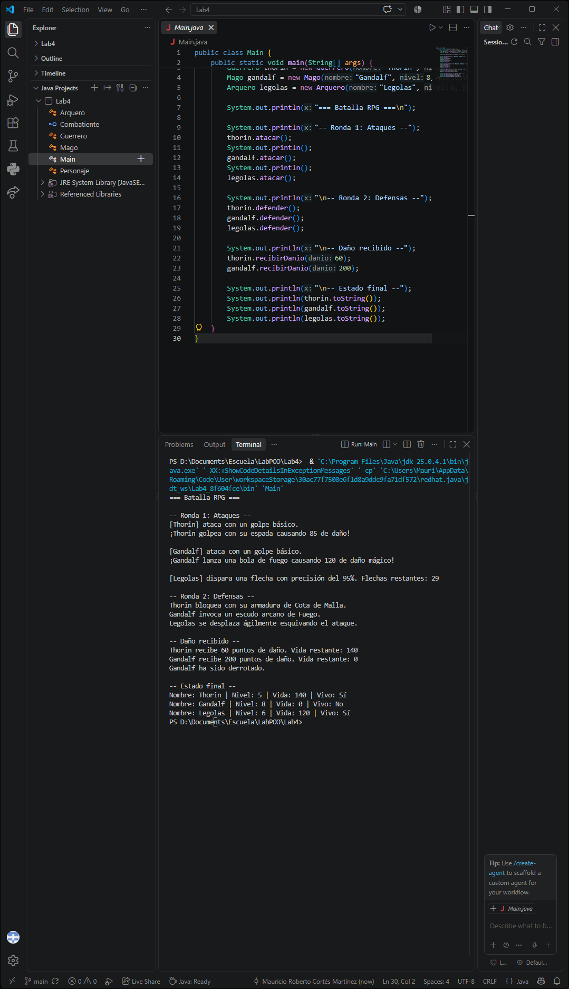

Conclusiones
La realización de este laboratorio demostró de manera práctica la importancia de la herencia y el polimorfismo en el diseño de software. Al construir la superclase Personaje y sus clases derivadas, se comprobó que centralizar atributos como la vida o el nivel evita redundancias y facilita el mantenimiento del código. La implementación de @Override junto con la palabra reservada super actuó como una herramienta indispensable para personalizar el comportamiento de cada clase sin perder la lógica base del sistema. Además, comprender cómo las interfaces estructuran contratos obligatorios permitió asegurar que todas las entidades puedan interactuar en el mismo ciclo de combate. En conclusión, la herencia no solo organiza la arquitectura del programa, sino que crea una base robusta y flexible para escalar el sistema en el futuro.

